***Ф-10 Контрольна робота з тем вивчених за період карантину***

***«Електростатика. Електричне поле. Робота з переміщення заряду в електростатичному полі. Потенціал. Провідники. Діелектрики. Електроємність »***

***1 варіант***

1. Речовини, які добре проводять електричний струм. *(1 бал)*

а) Діелектрики б) Напівпровідники в) Провідники г) Сегнетоелектрики

2. Математичний вираз, що є формулою енергії плоского конденсатора *(1 бал)*

а) б) в) г)

3. Яка одиниця вимірювання різниці потенціалів? *(1 бал)*

а) б) в) г)

4. Як зміниться електроємність плоского повітряного конденсатора, якщо вдвічі збільшити відстань між обкладками? *(1 бал)*

а) Зменшиться вдвічі б) Зменшиться в 4 рази

в) Збільшиться вдвічі г) Збільшиться в 4 рази

5. Яку напруженість має електричне поле, створене точковим зарядом 6 нКл на відстані 30 см від цього заряду? *(2 бали)*

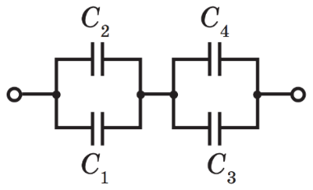6. Енергія електричного поля зарядженого конденсатора ємністю 20 мкФ становить 0,1 Дж. Знайти напругу на обкладках конденсатора. *(1 бал)*

7. Визначити ємність батареї конденсаторів (див. рисунок), якщо . *(2 бали)*

8. Дві однакові невеликі кульки, кожна з яких має масу 0,9 г, підвішені в одній точці на шовкових нитках завдовжки 30 см кожна. Які однакові заряди необхідно передати кулькам, щоб їхні нитки утворили з вертикаллю кут 45°? *(3 бали)*